В гостях.
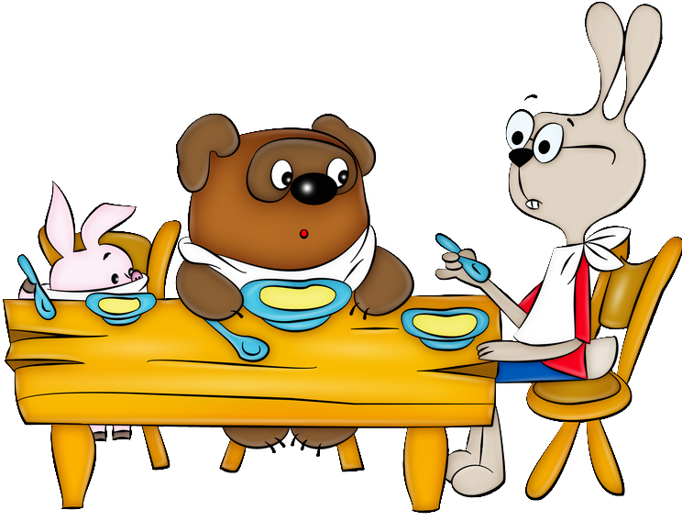
Help yourself. – Угощайся.
Thank you. – Спасибо.
It’s great. – Замечательно.
Do you want some more? - Хочешь еще?
No, thanks. - Нет, спасибо.
I’m full. – Я наелся.

